《光的直线传播 光速》同步练习
班级 姓名 学号
1．下列物体属于光源的是（ ）
（A）月亮 （B）放映电影时的银幕
（C）流星 （D）放电视时的荧光屏
2．要使小石子从高处落下时，恰好击中地上的某一点，只要用一只眼睛从石子上面往下看，当眼睛看到石子与目标重合时，石子落下来，就会击中目标，这是利用了
的原理。
3．步枪瞄准时，当准星尖、标尺的缺口和靶心重合时就能射中，这是因为（ ）
（A）靶子一定是光源
（B）准星尖、缺口和靶心都是光源
（C）准星尖、缺口和靶心在同一直线上
（D）光在同种介质中总是沿着直线传播的
4．下列说法正确的是（ ）
（A）光源发光的过程是光能转化为其它形式能的过程
（B）让一束光线从小孔射入无尘埃的暗室里，则暗室里的任何位置都能看到这束光
（C）根据点光源发出的两条光线，可以确定该点光源的位置
（D）物体不发光，人们就不可能看见它
5．下列现象中，能证明光在均匀介质中是沿直线传播的有（ ）
（A）月食 （B）小孔成像
（C）手电筒射出的光柱是直的 （D）人在日光照射下有影子
6．发生日食时，下列叙述中正确的是（ ）
（A）月亮运动到太阳与地球之间，三者在同一直线上
（B）地球位于太阳与月亮之间，三者在同一直线上
（C）太阳相当于屏幕，地球相当于不透光的物体，月亮是光源
（D）太阳是光源，月亮相当于不透光的物体，地球相当于屏幕
7．光在一列介质中，传播速度最大的是（ ）
（A）水 （B）玻璃 （C）酒精 （D）空气
8．在线光源PQ前有一个不透光的物体MN（如图），在A、B、C、D四个位置观察光源有什么不同？
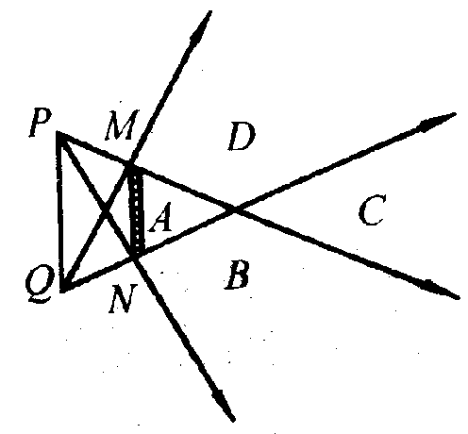
9．月球与地球之间的距离为3.8×10⁵km，一束激光从地球发出，到达月球表面需要的时间是 s。
10．关于光的直线传播，下列说法正确的是（ ）
（A）激光在同一介质中是直线传播的
（B）激光在不同介质中也是直线传播的
（C）任何光线总是直线传播的
（D）任何光线在同介质中总是直线传播的
11．下面说法正确的是（ ）
（A）光源能发出无限多条光线
（B）光线实际上是不存在的
（C）只有光束足够细时才能看作光线
（D）光线是用来表示光传播方向的直线
12．无影灯是医院手术室中常用光源，关于其照明效果，下列说法正确的是（ ）
（A）没有影子 （B）有本影 （C）没有本影 （D）没有半影
13．点光源发出的光照射到不透明的物体上就会在屏上形成影，关于改变影子大小的下列说法，正确的是（ ）
（A）增加光源到物体的距离，影变大
（B）增加屏到物体的距离，影变大
（C）增加物体本身的大小，影变大
（D）增加物体到屏的距离，影变小
14．下列事项中用到光的直线传播规律的有（ ）
（A）用两只眼睛确定物体的位置 （B）住房建设设计时诸房屋的间距
（C）射击时瞄准 （D）确定水中鱼的位置
15．关于日食与月食，下列说法正确的是（ ）
（A）人是在白天看到月食的
（B）人是在晚上看到月食的
（C）日环食、日偏食、日全食均有可能发生
（D）月环食、月偏食、月全食均有可能发生
16．光在真空中的传播速度是 m/s，若天狼星离地球8.7光年，那么它离地球的距离是 km。

